Manual

Crear repositorio en Github

1.- Entramos en el enlace de github: <https://github.com/>

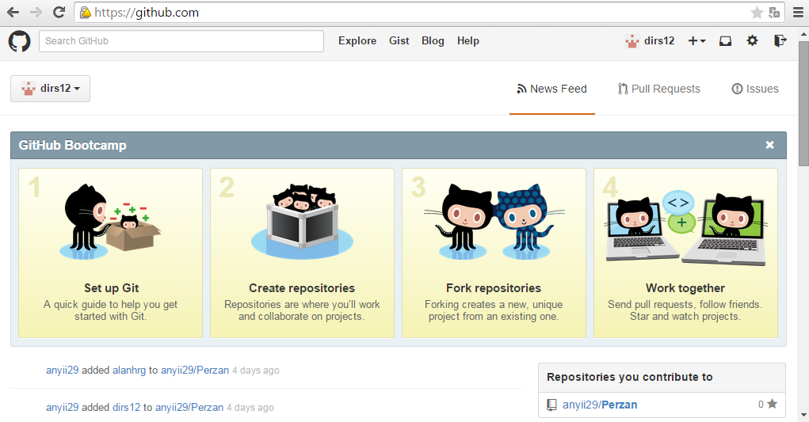

2.- Para iniciar vamos a crear un repositorio, en el cual se guardaran archivos y avances de un proyecto. Damos click en el signo de **+** y a continuación en new repository.

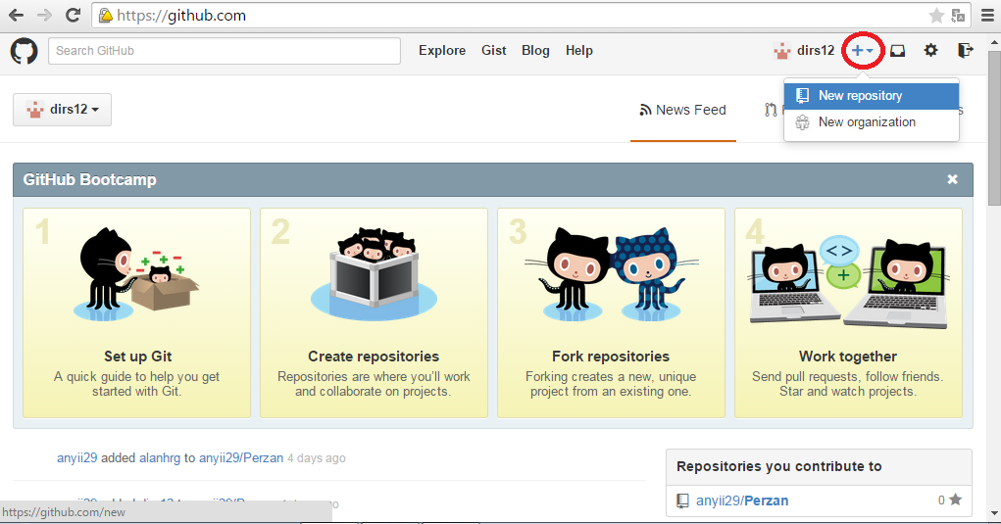

3.- Ingresamos el nombre del repositorio y una descripción. Damos click en créate repository.

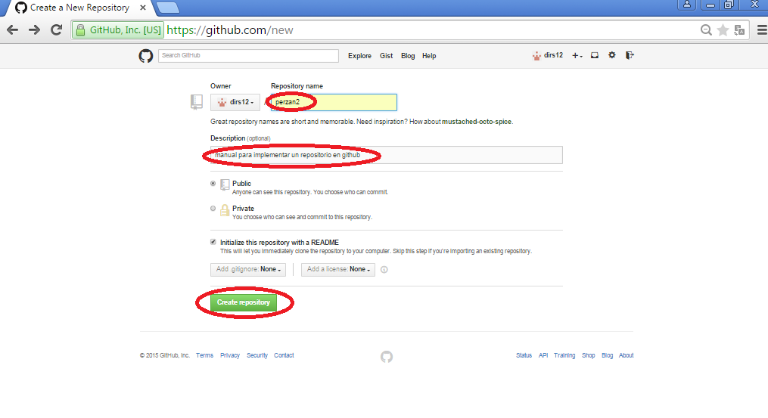

Nos mostrara que el repositorio esta creado y ya podremos subir archivos.

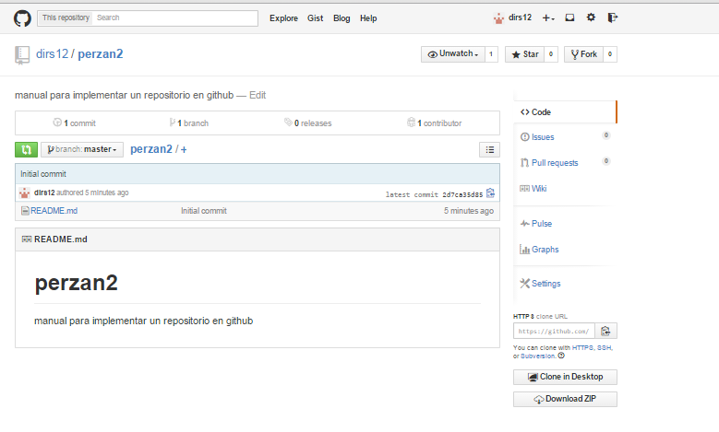

4.- Para subir los archivos de manera más sencilla descargaremos GitHub para escritorio, en este caso nuestro sistema operativo es Windows, por lo tanto descargaremos la versión para Windows.

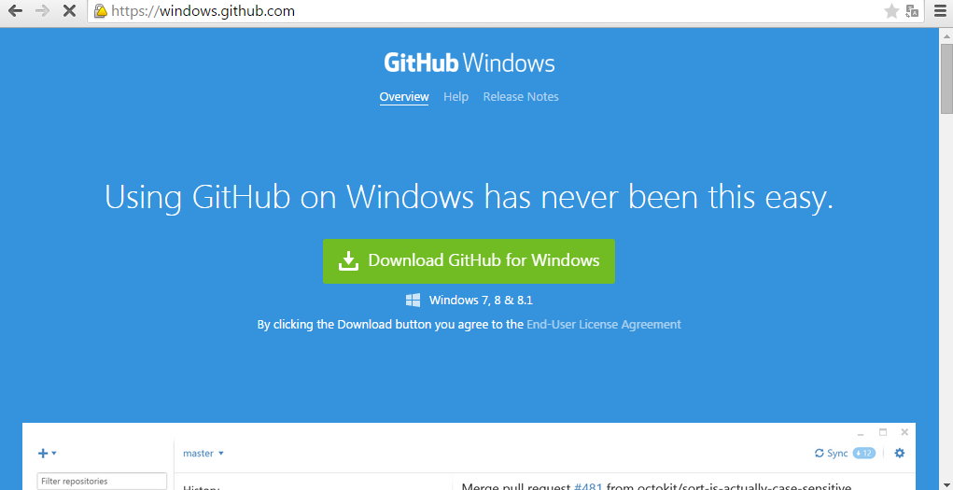

5.- Una vez descargado, lo instalamos. Dar click en ejecutar.

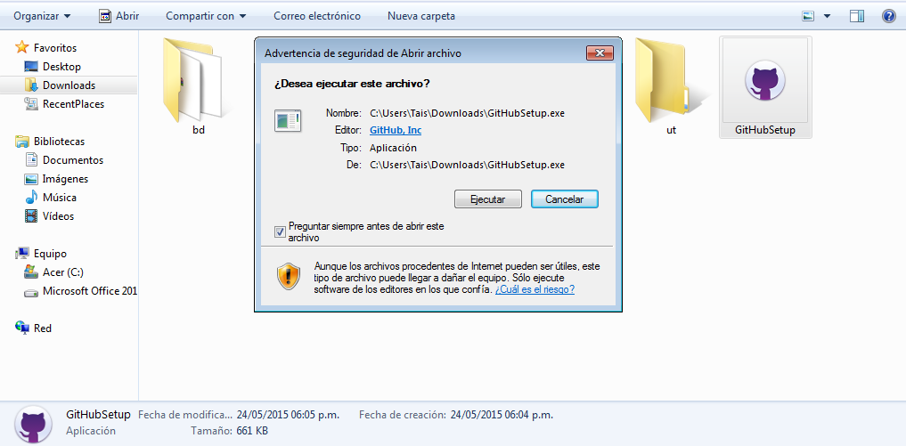

6.- Una vez instalado iniciamos la aplicación y aparecera la siguiente ventana.

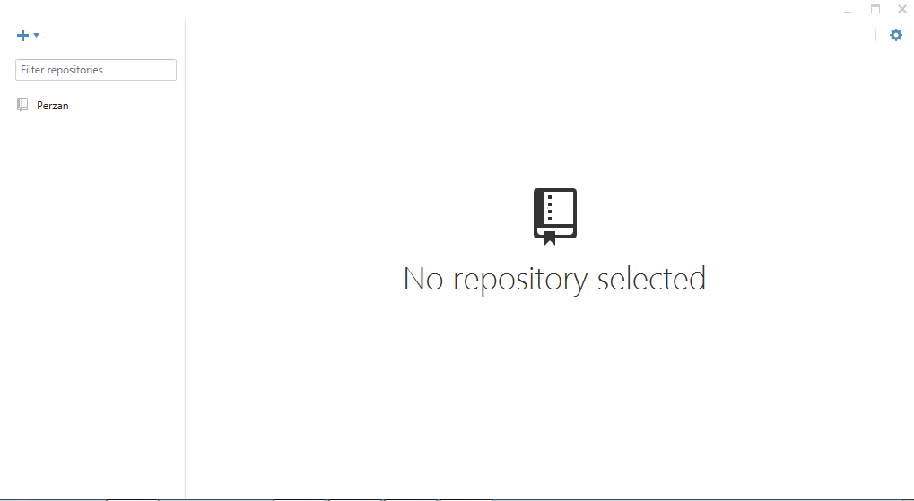

7.- Volvemos a la página donde creamos el repositorio. Damos click en Clonar en escritorio.

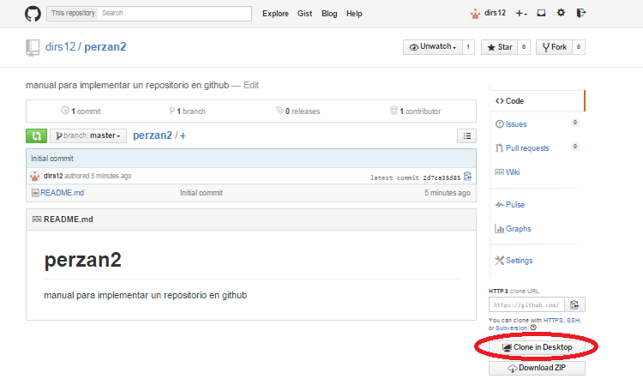

8.- Aparecerá una ventana en la cual seleccionaremos en donde guardaremos el repositorio en nuestro equipo.

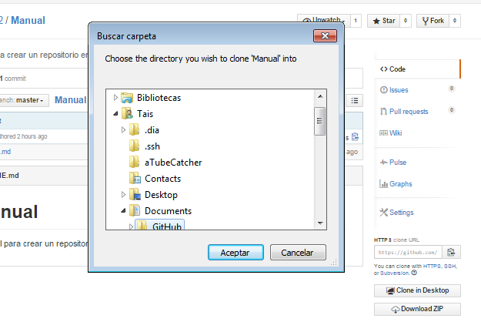

En este caso lo guardaremos en la carpeta GitHub. Selecionamos la carpeta destino y damos click en aceptar.

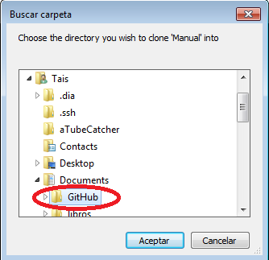

9.- En la aplicación para escritorio se clonara el repositorio.

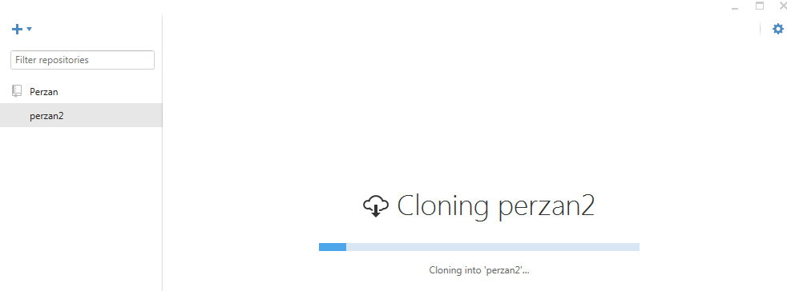

Una vez clonado mostrara la siguiente ventana.

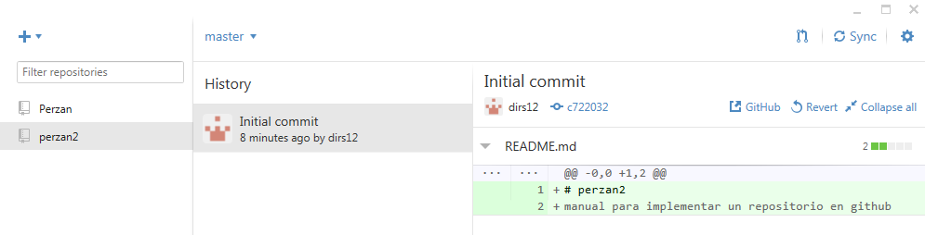

10.- Ahora agregaremos archivos a nuestro repositorio. Nos dirigimos a la ubicación de la carpeta clonada en nuestro equipo.

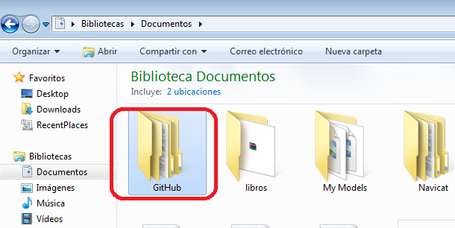

11.- Entramos en la carpeta y ahí se visualiza la carpeta creada de nuestro repositorio, entramos en ella.

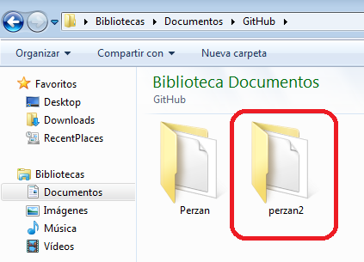

12.- Aquí creamos el diseño del repositorio, en el cual se guardaran los productos creados durante el proyecto.

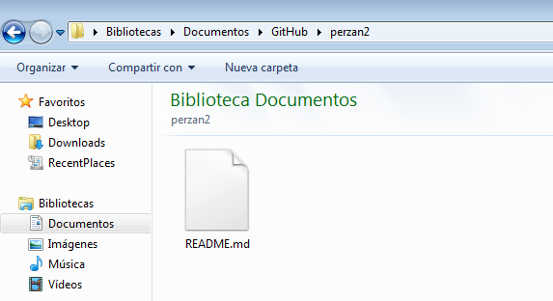

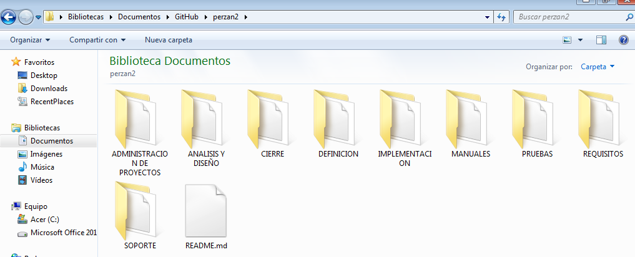

13.- Una vez creada la estructura de nuestro repositorio, volvemos nuestra interfaz de escritorio y se mostrara una función llamada show, damos click en show.

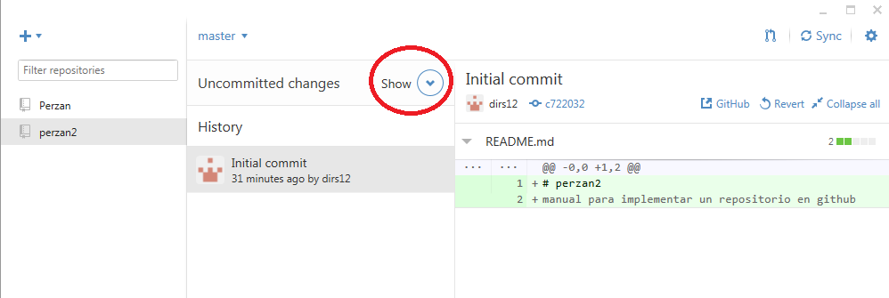

14.- Nos mostrara las carpetas que acabamos de crear, agregamos un mensajeo nombre como se indica en la imagen y también podemos agregar una descripción. Damos click en Commit to Master y después click en Sync, para sincronizar las carpetas agregadas con nuestro repositorio en línea.

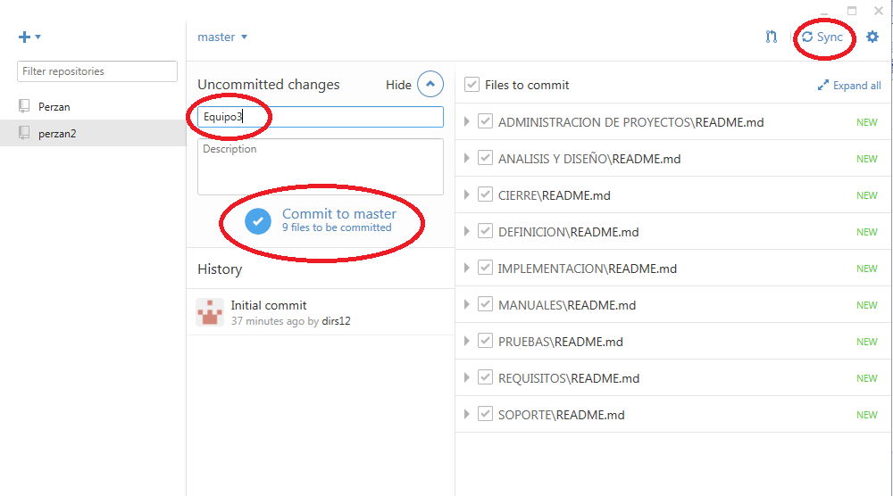

15.- Una vez realizada la sincronización, volvemos a nuestro repositorio en línea, actualizamos la página y nos mostrara los archivos y carpetas que creamos en nuestro esquipo.

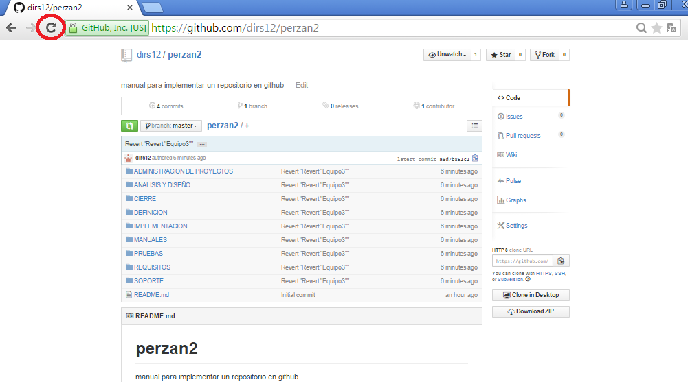

16.- Por último, para agregar los productos que se vayan generando de nuestro proyecto, copiamos el producto a subir y lo pegamos dentro de la carpeta correspondiente en nuestro equipo.